|  |  |  |  |
| --- | --- | --- | --- |
| **COLEGIO PSICOPEDAGÓGICO EL ARTE DEL SABER – GUÍA DE TRABAJO** | | | |
| **ASIGNATURA: Lenguaje** | **GRADO: Cuarto** | **PERIODO: IV** | **FECHA:**  **Sep. 8 al 11** |

**TEMA: Clases de cuentos**

Esta semana hemos trabajado las clases de cuentos, con base a lo estudiado realiza la siguiente guía.

**Fecha límite de entrega: viernes 11 de septiembre**

1. De acuerdo a la clase de cuento que te correspondió en el sorteo, escribe tu propio cuento y envía la foto del mismo.

Si no ingresaste a la video llamada, escoge una de las clases de cuentos y escribe tu cuento de acuerdo a la que hayas escogido.

¡No olviden las características vistas en clase!

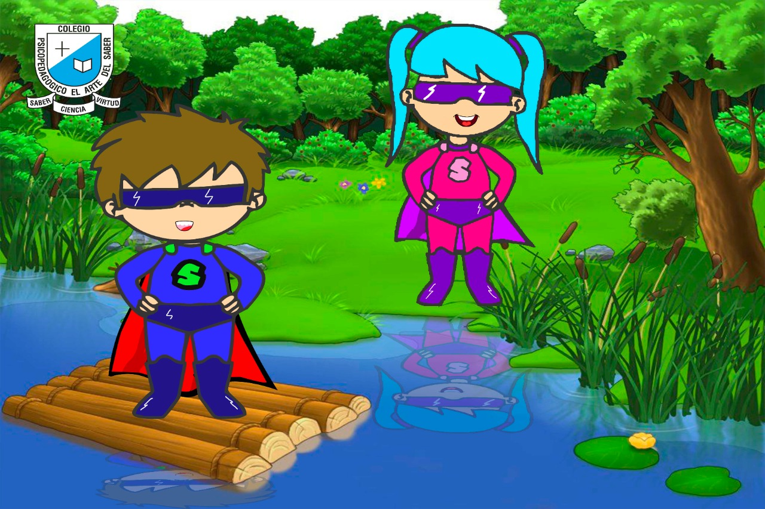

**¡Abrazos!**